Religia
Temat: Modlitwa -
1.Co to jest modlitwa?
https://www.youtube.com/watch?v=QzsGaET9PB0
Formy modlitwy?
- ustna,
- kontemplacyjna- np. różaniec,
- wewnętrzna- czyli modlitwa sercem
Modlitwy ze względu na intencje? Są to:
- Modlitwa błogosławieństwa
- Adoracja (szczególnie Najświętszy Sakrament)
- Modlitwa prośby (wstawiennicza, uwielbienia,

2.O co prosimy w modlitwie Ojcze Nasz?
https://www.youtube.com/watch?v=xQaHZ8gMSLw
Siedem próśb zawartych w modlitwie Pańskiej

3.Postawy i gesty w modlitwie
https://www.youtube.com/watch?v=PFclSbBG-KQ
- postawa stojąca (wyraża szacunek, gotowość)
- postawa siedząca (pomaga w skupieniu, słuchaniu)
- postawa klęcząca (adoracja)
- złożone ręce

4.Pokoloruj obrazek
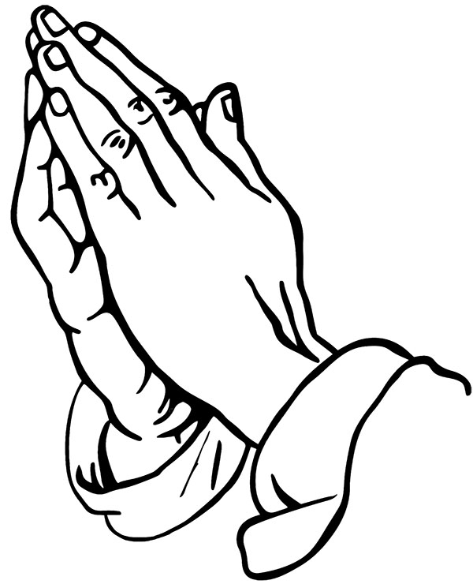
5. Napisz którą prośbę w Modlitwie Ojcze Nasz przedstawia ten obrazek. Pokoloruj ilustrację i wklej do zeszytu.
